一. 選擇
試選出正確的唱歌姿勢，並在□內加「√」。
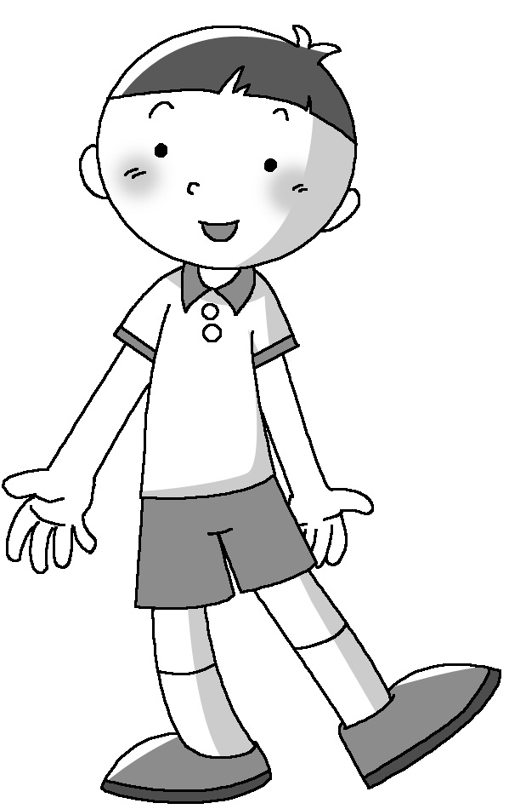
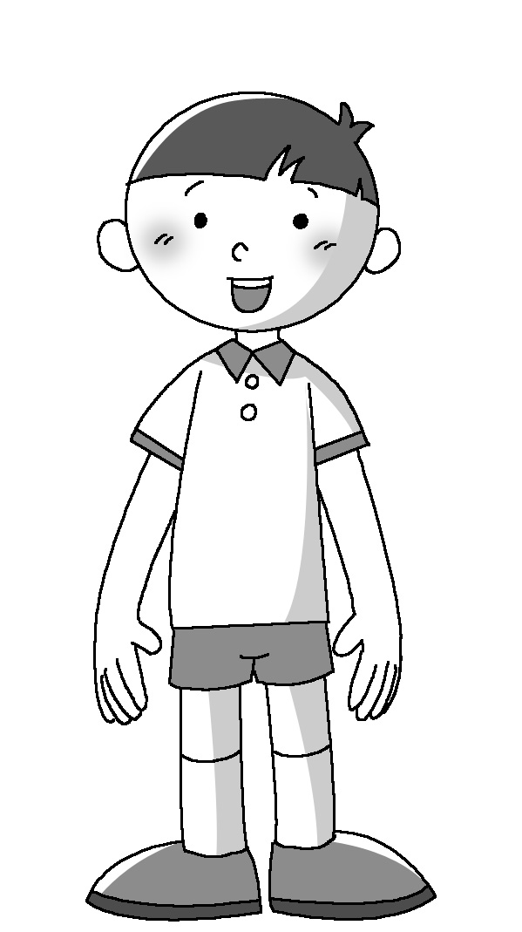
1. 2.

身體隨意擺動
保持身體端正

√

二. 配對
試把下列問答句與相配的節奏口訣用線連起來。

1. 開學要預備甚麼？ ‧ ‧A. ti-ti ta ti-ti ta ti-ti
2. 預備好書本和文具。‧ ‧B. ta ta ti-ti ta
‧C. ti-ti ta ti-ti ti-ti

